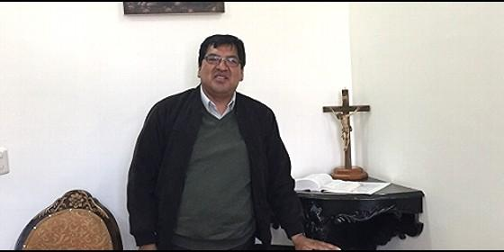
Fredi Aparicio Quispe, vicario general del Cuzco


"En Perú, la teología de la liberación es un elemento muy importante"

Fredi Aparicio Quispe: "Hay facciones en episcopado peruano" y "los obispos aún no entran en colegialiad plena"

"Hay parroquias que para llegar a ellas se necesita viajar en coche de cinco a ocho horas"
José Manuel Vidal, 11 de agosto de 2016 a las 22:39
El Cuzco turístico, bonito, es maravilloso. En el Cuzco real, hay mucha delincuencia, pobreza, falta de trabajo, mucha injusticia, corrupción...
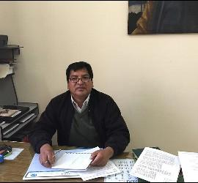
(José Manuel Vidal).- Estamos en Cuzco, con el vicario general de la archidiócesis, monseñor Fredi Aparicio Quispe. Con él hemos conversado sobre la situación religiosa en Perú. Dice que es necesario cambiar la antigua religiosidad popular por otra más profunda y participativa, acorde con los tiempos que vivimos. Y que le preocupa el auge del indigenismo y el descenso vocacional.
Piensa que es necesaria la unidad en el obispado para trazar la dirección pastoral a nivel nacional. Nos comenta los gestos que se están planteando de cara al Año de la Misericordia, lo que esperan del Sínodo y sus sueños para el futuro. No pierde la esperanza de una visita de Francisco en 2017, que sería una inyección de aire fresco.
Es usted el vicario general, no el obispo auxiliar, como me comentaba hace un momento. Porque no hay vicario general en Cuzco.
Exacto. Estamos, el obispo principal que es el arzobispo monseñor Richard, y yo, que soy el vicario general. Tratamos de compartir. No hay un obispo auxiliar, a pesar de que es una zona con mucho trabajo y muchas necesidades y con una religiosidad popular bien marcada.
Hablemos de la religiosidad de la zona. ¿Cómo es de grande la archidiócesis, qué efectivos tienen?
La archidiócesis de Cuzco se encuentra en la región de Cuzco, que abarca trece provincias. De estas trece provincias, la prelatura de Sicuane atiende cuatro, y Puerto Maldonado, atiende una. Las siete provincias restantes, son las que atiende la arquidiócesis del Cuzco. Pero, a pesar de haber compartido cinco, algunas son zonas muy lejanas.
¿De cuánta población estamos hablando?
De cerca de un millón de población, en el Cuzco y en las provincias. Pero en la ciudad, hablamos de unos 900.000. Hay parroquias que, para llegar a ellas se necesita viajar en coche de cinco a ocho horas. Es una arquidiócesis muy extensa.
Tenemos cien sacerdotes, entre religiosos y diocesanos. Treinta y cinco congregaciones de religiosas. Tres congregaciones de vida contemplativa, que son las hermanas de Teresa de Ávila, y las Carmelitas. Y vamos haciendo un trabajo interesante.
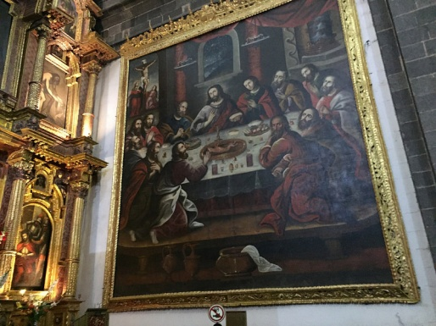
Tenemos una población cuzqueña bastante arraigada en la religión popular. En este momento estamos planteando una renovación pastoral, inspirados en todo lo que está planteando el papa Francisco. Y creo que va a ser muy bueno revisar nuestros procesos y nuestras experiencias.
¿Cómo andan de vocaciones?
Vocaciones, gracias a Dios, sigue habiendo, pero creo que es hora de replantearse el tema.
Los tiempos cambian y los jóvenes cambian de mentalidad. Las propuestas que tienen no son simplemente de servicio, hay propuestas comerciales, de negocio y de trabajo. Empieza a sentirse en el Cuzco que los jóvenes comienzan a inclinarse más y más por estas propuestas comerciales de trabajo, de negocio y de profesión. Y está empezando a descuidarse el tema del servicio.
A la Iglesia del Cuzco, mirando un poco al futuro, le espera un trabajo gigantesco para ir, no solamente manteniendo las vocaciones, sino ir creciéndolas.
¿Cuántas vocaciones de seminaristas mayores tienen en este momento?
Han ido bajando poquito a poco en estos últimos tiempos, pero no es una baja grande. Tenemos cincuenta seminaristas en el seminario San Antonio Abad. Una propedéutica, San Juan Mª Vianney. En este momento, hay ocho candidatos que están haciendo un discernimiento que tenemos durante un año.
Por eso digo que ya tenemos que empezar a reflexionar, a revisar y a evaluar nuestras experiencias de fe como pueblo, como iglesia y también como personas que tenemos que tener una prolongación en cuanto a las vocaciones. Lo que sí creo que falta en el Cuzco y que es general, es una cultura vocacional. Que no es solamente mirar la vida sacerdotal o la religiosa. Sino también mirar la vocación que tiene el pueblo de Dios. Son diferentes elementos. Por eso hablo de una cultura vocacional. Por el momento vamos atendiendo y sirviendo. Hace poco, el sábado pasado, ha habido ordenaciones en la ciudad. Y en este momento hay ocho seminaristas que ha terminado sus estudios, y que están en experiencia pastoral en diferentes parroquias, esperando su ordenación diaconal.
¿Qué porcentaje de católicos tiene la arquidiócesis? Me imagino que muy alto.
Sí, bastante alto. Pero no es un catolicismo maduro y profundo. Sino ese catolicismo resultado de la religiosidad popular. Creo que el 80% de la población cuzqueña, es católica. Pero hay que revisar de ese 80%, cuántos son católicos de verdad. Si de compromiso, de acción, de participación, de hacer comunidades en nuestras parroquias o solamente son católicos que se acercan a la parroquia cuando necesitan un bautizo o una misa. De modo que es un poco ambivalente hablar del catolicismo en ese sentido.
Creo que es hora de que este tipo de catolicismo se revise. Y que realmente sean católicos que participan, que practican y que viven. Que hacen iglesia. Pienso que la Iglesia no solo es el sacerdote o la religiosa. La Iglesia son todos los bautizados. Pero los católicos laicos tienen que sentir y tienen que crecer en esta pertenencia, de que también ellos son Iglesia.
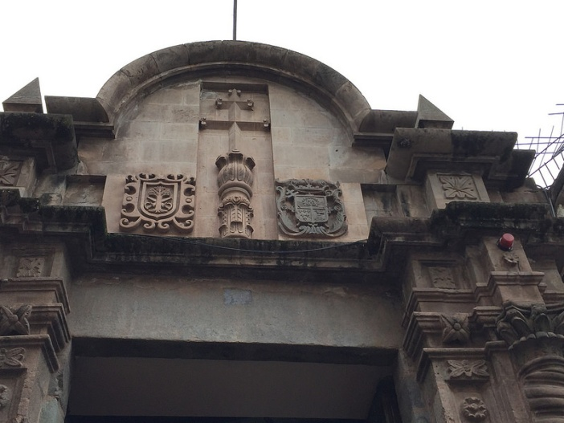
¿Se puede decir entonces que la fe que trajimos los españoles pervive?
La fe que nuestros hermanos nos han dejado, pervive en la religiosidad popular. En el esquema cultural de las personas, pero como digo, eso tiene que revisarse.
Por un lado tenemos los cambios culturales de la posmodernidad y de la globalización, que están jalonando a todo lado el tema de la fe. Pero por otro lado también se ha visto, sobretodo en el Cuzco, un retorno a la religión ancestral de nuestros antepasados los incas. Hay un indigenismo que sigue creciendo. Los retos en ese sentido para la Iglesia cuzqueña son fuertes. Por un lado tenemos el mundo moderno que va empobreciendo estas raíces. Y por otro tenemos este retorno, este movimiento muy fuerte que va poco a poco creciendo, no solamente a nivel de medios de comunicación, también a nivel de organizaciones, de sensibilizar a las personas de cómo era la religión antes de que llegaran ustedes. Son muchas cosas. Tenemos mucho trabajo por delante en la Iglesia de Cuzco.
¿Qué más queda de la época colonial? ¿Solo la catedral, el arzobispado donde estamos...?
También quedan los templos principales, como son Santo Domingo, La Merced...
¿La catedral es de aquella época?
Sí. San Francisco..., quedan muchos lugares. Y también las parroquias. Fueron tiempos maravillosos. Como has dicho, la catedral es una preciosura en sentido arquitectónico, la ornamentación y sobretodo las pinturas, propio de un proceso de evangelización. Con esto también tenemos un gran reto. Lamentablemente los cuadros que se han dado, han sido con sentido catequético, evangelizador. No tanto con el sentido turístico que ahora se tiene. Los turistas vienen a ver, no siempre para entender el sentido de la pedagogía de fe que existía en ese entonces. Porque como mucha gente no sabía leer ni escribir, se pintaban los cuadros para explicar la fe, la creación, la salvación, María, los misterios, etc. Para que la gente pudiera tener acceso a la fe.

¿Una de sus fuentes de vida es el turismo, entonces?
Sí. Están la agricultura y la ganadería. Pero en la ciudad y en provincias como Urubamba, Calca, etc, el ingreso económico viene del turismo.
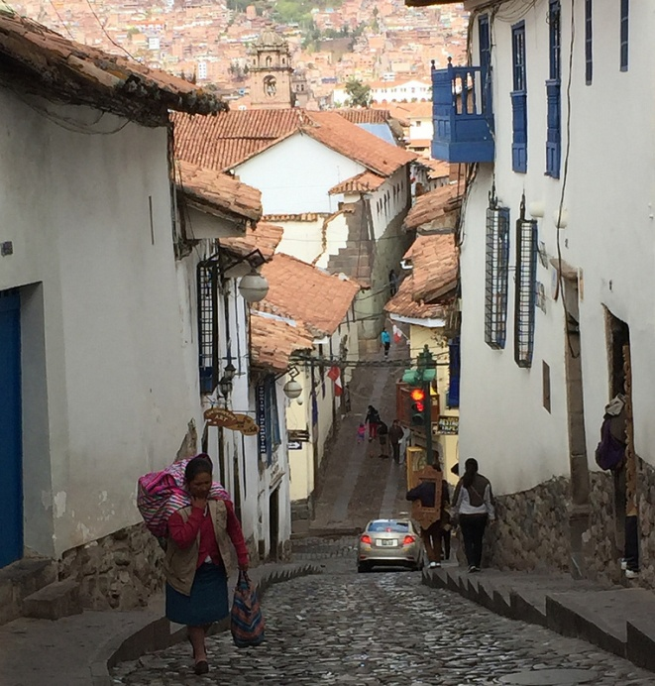
¿La situación de la Iglesia en Perú a nivel global, se podría describir entre la modernidad y el indigenismo?
Casi en todos lugares del Perú está pasando esta situación. Sobre todo en los lugares de gran movimiento turístico. Las personas empiezan a despertar ciertos elementos que pueden ofrecer al turismo, y que pueden ser también un atractivo. No solamente la fe, y la experiencia que dejaron los españoles. También esa cultura, esa religiosidad y esa vivencia de nuestros antepasados aún perviven.
¿Eso quiere decir que no fueron ustedes capaces de encarnar la fe en la cultura indígena?
Sí. No se ha llegado a ese punto perfecto. Tenemos algunos santuarios en el Cuzco, por ejemplo el santuario de Qoyllorit'i, el santuario de la Virgen del Carmen, donde se encuentra esta fusión de elementos. Hay elementos netamente cristianos, pero también ancestrales, que siguen ahí, encontrándose. Pienso que más que superponerse, son un encuentro de culturas. Un encuentro de formas y estilos de vida que siguen interactuando y alimentándose el uno al otro.
Hay que recrear el Cristianismo sin perder la esencia de Jesús, la encarnación, la resurrección. Sin perder esto, seguir buscando cómo seguir adelante en esta experiencia de fe.
Si entiendo bien, hasta ahora han realizado una pastoral de mantenimiento. Y ahora, con Francisco, están un poco más en salida.
Yo creo que sí. En Cuzco sentimos que la religiosidad popular es muy fuerte. La fiesta patronal, los bailes, la misa. Pero eso no es suficiente para las necesidades de este siglo. Ya no es esa experiencia que responde a las inquietudes de las nuevas generaciones.
Hasta hace poco hemos tenido, como bien has dicho, una pastoral de mantenimiento. Pero desde Aparecida 2007, en América Latina y sobretodo en el Cuzco, estamos despertando y renovándonos. Porque Aparecida 2007, la quinta Conferencia Episcopal Latinoamericana, ha sido muy importante: retornar a las misiones, redescubrir las misiones, el discipulado. Eso ha implicado generar movimientos y cambios. Este impulso ha sido mucho más fuerte con Francisco.
Ahora estamos intentando ver por dónde vamos en esa Iglesia explosiva, misionera y en salida que tiene que salir de su introversión, de sus estructuras, de sus esquemas y de sus tradiciones. Es hora de salir. Pero para ello, tenemos que pasar por una renovación interna. Por una transformación. Justo en la Iglesia del Cuzco, con el nuevo arzobispo, que empezó el año pasado monseñor Richard Daniel Alarcón, hemos comenzado a tener semanas pastorales. Estamos trabajando en tres ejes importantes: koinonía, kerigma, y diaconía. Hemos organizado semanas pastorales para renovarnos y retroalimentar todo esto, y este año tenemos cinco asambleas zonales de acuerdo a las necesidades de las zonas, para ir motivando un plan pastoral. Esperemos llegar al 2018 con un plan pastoral participativo, en el que todos podamos hacer notar nuestras necesidades pero también nuestros sueños y nuestras proyecciones.
De modo que empezamos un poco a sentir y a vibrar, a vivir en la Iglesia del Cuzco eso que el papa Francisco está motivando. Una Iglesia en salida, misionera. Hemos tenido ocasiones y tiempo para reflexionar la exhortación apostólica "Evangelii gaudium" que prácticamente es una brújula para nosotros.
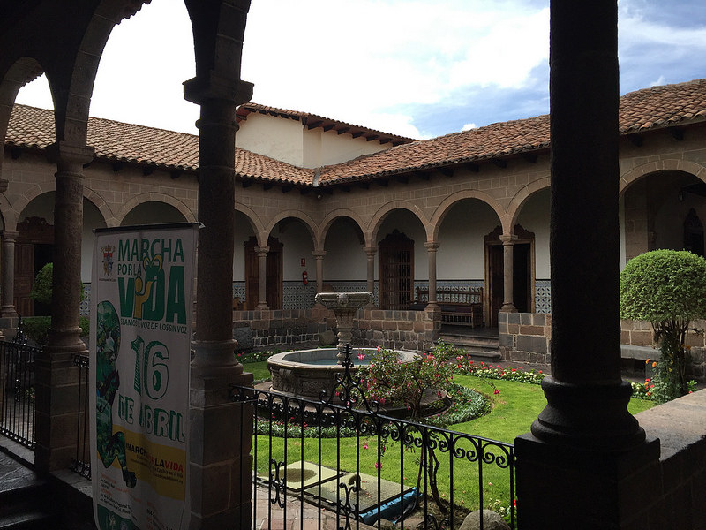
¿Cómo está el episcopado? A veces desde fuera, en España por ejemplo, se nota cierta división. ¿Es real o no es real?
Sí, es real. Hay facciones en episcopado peruano. Y seguramente, los obispos lo pueden decir con más objetividad, porque ellos son los que participan y lo protagonizan. Monseñor Richard me comentó que todavía hay divisiones y aún no entran en colegialidad plena para poder trazar algunos lineamientos pastorales a nivel nacional. De qué es lo que quieren para la Iglesia católica en el Perú.
¿A qué se debe la división? ¿Hay distintos modelos eclesiales?
Sí, hay diferentes modelos eclesiales y los obispos se van acomodando de acuerdo a esos modelo. Pero también van protagonizando y van buscando proyecciones diferentes. Por ejemplo, están marcado una Iglesia más tradicional y más ortodoxa, pero también por otro lado se tiende a una Iglesia de renovación, de transformación, más participativa. Más del Concilio Vaticano II: de comunión y de participación. Y que tiene que ir al unísono con las conferencias episcopales que se han propiciado en América Latina, como son "Puebla", "Medellín", o "Aparecida". Pienso que se nota ese doble movimiento. Y por eso precisamente, creo que nuestros obispos tienen algunas dificultades. Supongo que en el camino tendrán que ver la forma. Y el Espíritu Santo tiene que soplar mucho, para realmente se dé una colegialidad de acuerdo con los tiempos.
Eso se nota por ejemplo, en los ecos que nos están llegando a España de los diversos posicionamientos ante las elecciones. El arzobispo de Arequipa por un lado, el cardenal Cipriani, por otro. Monseñor Bambarén..., son muy dispares. Llama mucho la atención.
Son pequeños detalles que llaman la atención afuera, y aquí también. Hay elementos muy puntuales, en los cuales los obispos se ponen de acuerdo. Por ejemplo, el 10 de febrero de este año, ha habido un mensaje por la campaña electoral, de todos los obispos en colegialidad. Ese documento es muy bueno, porque está acompañando y guiando a los católicos en cómo hacer en esta campaña electoral y en el día de las elecciones. Es un mensaje que exige cómo ver la política desde el mundo católico. Qué preguntas plantearnos para nuestros electores.
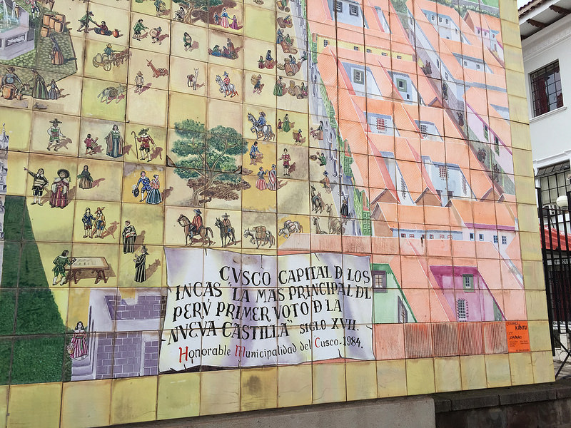
¿Sin alinearse con ningún partido?
Exactamente, porque la Iglesia no puede tomar partido. La Iglesia es pueblo. Es de todos. Por eso este mensaje es importante. Y estas opiniones-sugerencias que han salido en los medios, son más puntuales, más particulares. Pero el mensaje, que está publicado en las redes, sí es colegial.
Lo que pasa es que llega menos. Llegan más los titulares.
Eso que es un poco provocativo, es más apetitoso, nos gusta más y se hace más bulla, más comentarios. Y sería bueno que este mensaje, que es más importante, se conozca. Nosotros en nuestra parroquia, lo hemos difundido para que la gente estudie. Sin decir a quién tienes que votar. Eso no podemos hacerlo. La gente tiene que conocer, hacer discernimiento, tener sentido crítico, y que voto sea consciente y muy libre.
Definitivamente responsable.
La ilusión que ha traído el papa Francisco, ¿se está notando ya, está calando?
Creo que sí, pero más que "ilusión", yo lo llamaría "esperanza". Una esperanza que ha ido creciendo poco a poco. Porque en Perú, la teología de la liberación es un elemento muy importante.
Aquí nació.
Claro, y está presente en el pueblo, en muchos lugares. Por eso digo que más que una ilusión es una esperanza que ha ido creciendo poco a poco como un cauce de río. Y resulta que ahora ha llegado el momento oportuno con Francisco. Y Aparecida nos lo demuestra, también. Para quien conoce este documento, las cosas que dice Francisco no son extrañas.
Suenan
Sí, y en Cuzco sentimos que es una esperanza que hay que aprovechar. Pero es difícil cuando todavía no estamos preparados. Hay que hacer camino, porque esto no viene de la noche a la mañana.
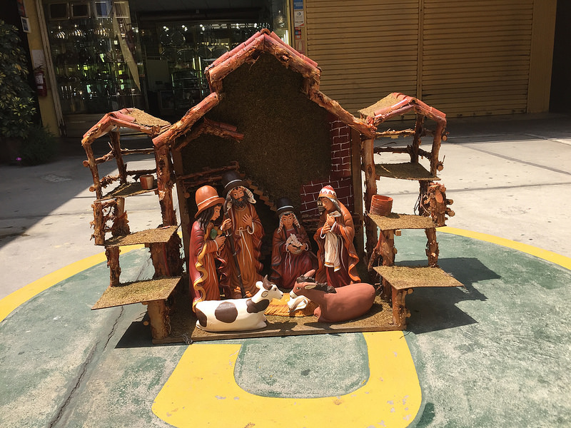
¿El clero está en la misma tesitura? ¿Y la jerarquía? ¿O hay resistencias también?
En el Cuzco sí. Monseñor Richard sintoniza muy bien con el Papa. Sus charlas, sus mensajes, sus homilías, su carta pastoral por el jubileo de la Misericordia, por ejemplo, conecta muy bien con lo que se está respirando y lo que se está haciendo desde la esperanza que ha generado Francisco. En el clero diocesano del Cuzco también. La gran mayoría coincide. Quedan algunos prejuicios y esquemas de esa Iglesia un poco ortodoxa y adoctrinante. Los sacerdotes tenemos que pasar por una conversión personal, mental y religiosa, para ir animando esta Iglesia misionera que Francisco está propiciando.
¿Qué gestos concretos se están planteando para el Año de la Misericordia?
Como estamos viviendo un tiempo de renovación pastoral, nuestro eje central es la misericordia. Lo demás son elementos que se tienen que alinear, porque la misericordia es el centro. Es un elemento que está fortaleciendo nuestra Iglesia del Cuzco.
La misericordia de Dios, Jesucristo, el rostro misericordioso de el Padre, tiene que empezar a crecer. Para ello hemos planteado tres ejes muy importantes. Primero, el eje formativo: hemos generado algunos subsidios, la carta pastoral del obispo, estamos organizando unas semanas de formación.
Por ejemplo para los sacerdotes, en agosto hay una semana de formación: "La Misericordia en la Sagrada Escritura". Pienso que esto nos va a ayudar mucho a ver con otros ojos la misericordia. A verla, no solamente como un momento de indulgencia, sino algo mucho más rico. No es solo para los sacerdotes, es para toda la población católica,
Otro eje de formación, es el celebrativo. Para ello tenemos los Jubileos de Misericordia. Ya lo hemos hecho para los ancianos. Se está preparando para los consagrados. Y hay también para los jóvenes, los catequistas y para los misioneros. Durante todo el año. Siempre sintonizando con cómo se está viviendo a nivel de la Iglesia mundial.
El otro eje que tenemos es del tipo acción social. No se trata solamente de formarse, tiene que haber un compromiso. Monseñor Richard ha determinado que empiecen a crecer poco a poco las cáritas parroquiales como resultado de la misericordia. Las obras corporales, espirituales, se tienen que hacer realidad no solo con una emoción, sino con una organización. Y las cáritas parroquiales tienen que funcionar como un soporte. Tiene que ser una cosa concreta.
También se está viendo la posibilidad de tener en algún momento la Casa de la Misericordia. Pero es un proyecto de futuro.
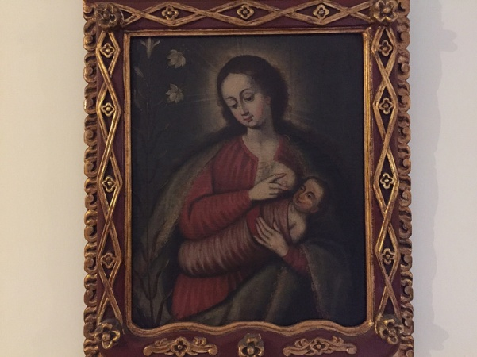
¿Es una casa de acogida para los pobres?
También puede ser para drogadictos. Se tiene que estudiar, está en proyecto. Hay que atender una necesidad que realmente es de muchos y es urgente. Además tiene que ser sostenible, porque para esto no vamos a contar con el Estado. Va a ser solo cosa de la Iglesia. Hay que ajustar los gastos. Como estamos en jubileo de la Misericordia, hay que ajustar los gastos de curia, por ejemplo, para atender esta necesidad que podría ser una propuesta muy importante que se prolongue en el tiempo, que genere mucho voluntariado, la participación de las parroquias, de las personas que quieran colaborarnos. Veremos que pasa en el tiempo. Ojalá que en unos tres años tengamos algo. Y en unos cinco, caminando. Y en unos diez, atendiendo las necesidades que tenemos.
¿Cómo les ve la gente normal, como servidores del pueblo con entrañas de misericordia?
De todo un poco. Hay gente que nos mira de esa manera y otra que nos mira como personas que nos aprovechamos de la Iglesia. Y otros, como sacramentalistas. Hay de todo un poco. Pero nuestro propósito es el de que un sacerdote sea un servidor, no un funcionario. Tiene que seguir creciendo. No es solo cuestión de formación, también lo es de cómo nos acompañe la gente. Vamos a ir prolongando esta iniciativa que se ha empezado y ahora se ha hecho muy fuerte con Francisco.
Aunque la conozco poco, es una ciudad bellísima. No se ven demasiados pobres. ¿Hay pobreza oculta?
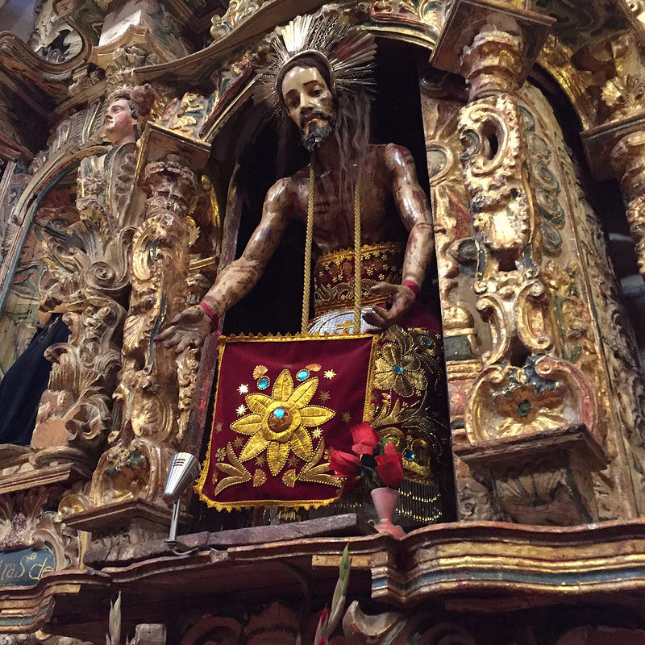
En las zonas periféricas, tenemos pobreza. Y seguramente va a cambiar tu percepción cuando viajes al campo. Cuando te encuentres con la gente. El Cuzco, es el Cuzco turístico, bonito, de hoteles, etc. Es maravilloso. Pero en Cuzco real, hay mucha delincuencia, pobreza, falta de trabajo, mucha injusticia, corrupción... Y en eso, yo creo que la Iglesia tiene que trabajar un poco más formando, acompañando a los jóvenes y a los niños. El tema de Cuzco, como patrimonio, también es bellísimo. Eso también es un elemento que nosotros tenemos que aprovechar porque esos temas de cultura y templos siempre están unidos a la fe, a Cristo, a la Iglesia.
Por la belleza también se puede llegar a Dios.
Exacto. Hay que aprovecharlo para encaminar. A través del arte se puede llegar a Dios. Jesús se ha hecho arte y la belleza es un camino.
¿Tienen esperanza de que en 2017 pueda venir el Papa a Perú y a Cuzco?
Parece que los obispos han hecho la invitación correspondiente. Pero también percibimos que Francisco tiene visitas recontraestratégicas y bien planeadas. Si hacemos un sondeo de a qué países de Latinoamérica ha visitado, vemos que ha ido a los países que realmente necesitaban esperanza pero también, hay cierta sintonía con lo que Francisco está buscando. De todas formas no perdemos la esperanza de que en algún momento nos visite. Animaremos a los obispos a que en su visita al papa Francisco, lo inviten a venir.
Sería una inyección de aire fresco.
Definitivamente.
¿Hay todavía misioneros españoles?
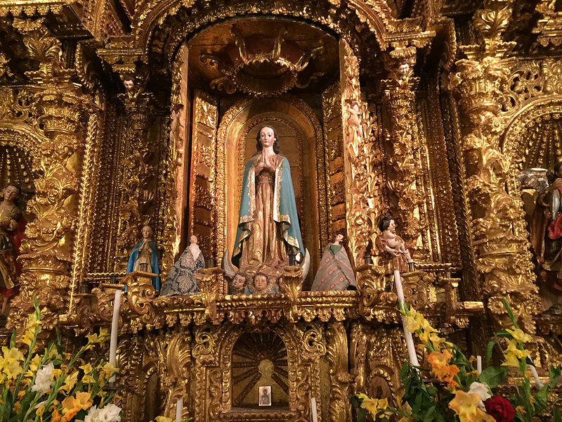
Sí, hay sacerdotes que son españoles y son misioneros. No hay muchos, pero están todavía. Entre los jesuitas, por ejemplo, son sacerdotes de edad, como 70 u 80 años. Pero en las futuras generaciones ya no hay.
Dentro de poco tendrán que mandarnos ustedes a nosotros.
Yo creo que sí.
Para terminar, ¿qué espera del Sínodo en concreto, para su gente?
Hemos acompañado bastante este tema del Sínodo. También hemos participado con las preguntas que se han mandado para responder. Los equipos las han aportado. Esperamos una revisión profunda de cómo vamos a acoger a los matrimonios. Seguramente va a haber algunas orientaciones. Porque no solamente es el tema de la homosexualidad o el lesbianismo, sino también matrimonios que se han vuelto a casar y que pasan momentos difíciles.
¿Ese problema lo tienen?
Por supuesto. Está claro que no pueden comulgar. Pero también hay que ser misericordiosos con esas parejas. De cómo le acompañamos. No es suficiente decir: no comulgues. Hay que hacerles sentir que Dios también se manifiesta para ellos de otra manera. Creo que el tema de estar en comunión con Dios no está solamente en la eucaristía. Es la más principal, pero hay otras formas seguramente, de encontrase con el Señor. Y esperemos que no seamos más esa Iglesia que condene y que juzgue. Sino una Iglesia que acoja, que incorpore y que acompañe también a estos matrimonios en casos difíciles. Esperamos eso del Sínodo. Deseamos un Sínodo que venga a renovar la dinámica pastoral. La dinámica de cómo estamos trabajando con las familias, como estamos acompañando a los novios camino al matrimonio. No solamente es ver el después del matrimonio, sino el antes.
Menos aduana, y más hospital de campaña, como dice Francisco.
Sí, por supuesto. Debemos ser más esa Iglesia hospitalaria, que estar poniendo límites y parámetros. O estar diciendo simplemente, tú no entras. Tiene que ser una Iglesia acogedora y dinámica. Misericordiosa. Que acoja también a estos hermanos nuestros.
Monseñor Aparicio, muchas gracias, ha sido un placer.
Un gusto.
